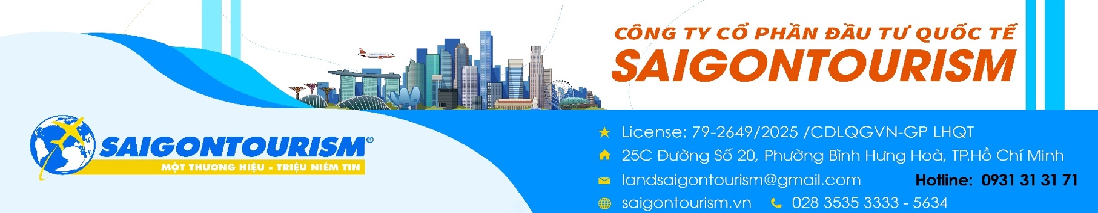
KHÁM PHÁ XỨ SỞ BẠCH DƯƠNG 2026
TP. HCM – ST. PETERSBURG – MOSCOW – TP. HCM
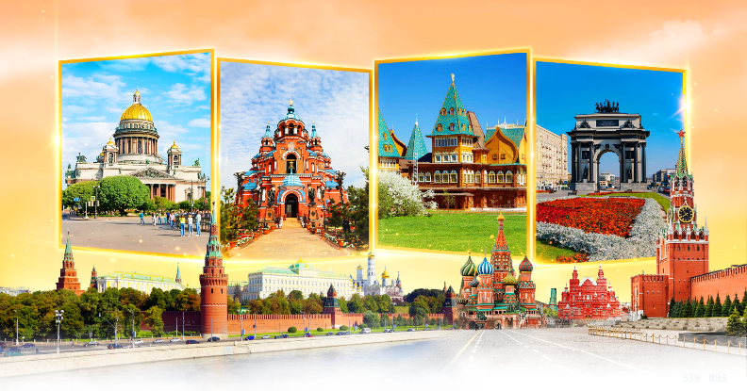
8 Ngày 7 Đêm | Turkish Airlines + 1 chặng tàu cao tốc
Hãy cùng chúng tôi khám phá nước NGA – một quốc gia có lịch sử lâu đời và truyền thống văn hóa nghệ thuật độc đáo. Quý khách sẽ được chìm đắm trong những tòa lâu đài, những cung điện nguy nga, những quảng trường rực rỡ và hòa mình vào cuộc sống thường nhật yêu đời của người Nga.

ĐIỂM NHẤN CỦA CHƯƠNG TRÌNH:
- Với hành trình dài 5 đêm tại Nga: Quý khách khám phá đầy đủ một nước Nga hùng vĩ cùng các công trình kiến trúc vĩ đại hay những địa danh đã đi vào lịch sử nhân loại: Quảng Trường Đỏ, Điện Kremlin (thăm bên trong), nhà thờ Thánh Issac (thăm bên ngoài), Cung điện Mùa Đông (thăm bên trong), Cung điện Ekaterina (thăm bên trong), Hạ viện Cung điện Mùa Hè…
- Chặng St. Petersburg - Moscow: Đi bằng tàu cao tốc Sapsan giúp Quý khách có cơ hội ngắm phong cảnh thiên nhiên tuyệt đẹp của Nga.
- Khám phá đời sống văn hoá của người dân Nga khi thăm khu “Dacha” – một dạng nhà nghỉ ở ngoại ô vào dịp cuối tuần, thưởng thức thịt nướng shasluk kiểu Nga, cùng nhau hát các bài hát Nga quen thuộc…
- Du thuyền qua những con kênh và dòng Neva thơ mộng ở St. Petersburg.
- Thực đơn phù hợp nhất với khẩu vị người Việt: Kết hợp món ăn Nga, Âu và Việt.
- Hướng dẫn viên giàu kinh nghiệm, uyên bác, nhiệt tình, chu đáo.
- Bay với Hãng Hàng không Quốc gia Thổ Nhĩ Kì (Turkish Airlines). Transit Istanbul.

HÀNH TRÌNH BAY DỰ KIẾN
1 TK 163 L FR 22MAY SGNIST KK26 2205 0450
2 TK 401 L SA 23MAY ISTLED KK26 0810 1155
3 ARNK
4 TK 416 L TH 28MAY VKOIST KK26 1925 2325
5 TK 162 L FR 29MAY ISTSGN KK26 0150 1610

LỊCH TRÌNH TOUR
Ngày 1 | Tp HCM - Istanbul | Nghỉ đêm trên máy bay
Ngày 2 | Istanbul – St. Petersburg – Tham quan | Ăn 2 bữa. Nghỉ tại St. Petersburg
Ngày 3 | St. Petersburg – Cung điện Mùa hè – Dacha – Du thuyền sông Neva | Ăn 3 bữa. Nghỉ tại St. Petersburg
Ngày 4 | St. Petersburg – Cung điện Mùa đông & Cung điện Ekaterina | Ăn 3 bữa. Nghỉ tại St. Petersburg
Ngày 5 | St. Petersburg – Moscow (tàu cao tốc) – Quảng trường đỏ | Ăn 3 bữa. Nghỉ tại Moscow
Ngày 6 | Moscow – Tham quan | Ăn 3 bữa. Nghỉ tại Moscow
Ngày 7 | Moscow – Tham quan - Istanbul | Ăn 2 bữa. Nghỉ đêm trên máy bay
Ngày 8 | Istanbul – Tp HCM

HÀNH TRÌNH
NGÀY 1 | TP. HCM ISTANBUL (Nghỉ đêm trên máy bay)
19:00: HDV đón Quý khách tại sân bay quốc tế Tân Sơn Nhất, làm thủ tục đáp chuyến bay TK163 khởi hành lúc 22:05 đi Istanbul - Thổ Nhĩ Kỳ (SGN – IST 22:05 – 04:50).

NGÀY 2 | ISTANBUL ST. PETERSBURG (Ăn Trưa, Tối)
04:50: (giờ địa phương) Hạ cánh tại sân bay quốc tế Istanbul, Quý khách làm thủ tục nối chuyến trên chuyến bay TK401 khởi hành lúc 08:10 đi St. Petersburg (IST – LED 08:10 – 11:55).
11:55: (giờ địa phương) Hạ cánh tại sân bay Pulkovo – St. Petersburg, Quý khách làm thủ tục nhập cảnh, sau đó HDV và xe đưa đoàn đi ăn nhẹ Phở nóng.
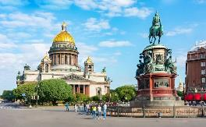
Chiều: Đoàn đi tham quan:
- Nhà thờ Thánh Issac (bên ngoài) – một trong những biểu tượng của thành phố St Petersburg. Phía ngoài nhà thờ được trang trí bởi 112 cột đá hoa cương, chiều cao mỗi cột lên tới 15m, khối lượng từ 64-114 tấn.
- Tượng Kỵ sỹ đồng – vị hoàng đế vĩ đại nhất trong lịch sử Đế chế Nga Sa Hoàng.
- Tượng đại Nicolas I.
18:30: Ăn tối tại nhà hàng. Sau đó, đoàn về nhận phòng khách sạn 4*. Nghỉ đêm tại St. Petersburg.
NGÀY 3 | ST. PETERSBURG (Ăn sáng, trưa, tối)
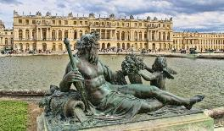
Sáng: Ăn sáng tại khách sạn, sau đó đoàn khởi hành đi tham quan thành phố Peterof cách 30km về phía Tây Nam, thăm Hạ viện Cung điện Mùa Hè – cung điện Versailles của nước Nga, nơi nghỉ ngơi mùa hè của các triều đại Nga Hoàng, thành phố của các cung điện, công viên và đài phun nước.
Trưa: Quý khách thăm những khu nhà Dacha kiểu Nga (khu nhà nghỉ ở ngoại ô) với phong cảnh hữu tình tuyệt đẹp, thưởng thức món thịt nướng shasluk kiểu Nga và giao lưu ca nhạc với những nghệ sĩ Nga qua những bài ca và điệu nhảy dân gian đi cùng năm tháng.
14:00: Khởi hành về trung tâm, đoàn lên du thuyền sông Neva vãn cảnh thành phố.
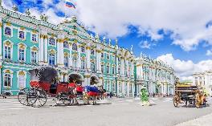
16:30: Đoàn tiếp tục tham quan:
- Đại lộ Nevsky hào hoa rực rỡ
- Thánh đường Đức Mẹ Kazan (bên ngoài) - được khởi công xây dựng vào năm 1733 theo lệnh của hoàng hậu Anna Ioanovna để thể hiện sự tôn kính với Đức Mẹ Kazan.
- Thánh đường Chúa Cứu Thế trên máu (bên ngoài).
18:30: Đoàn ăn bữa tối tại nhà hàng.
20:00: Nghỉ đêm tại St. Petersburg.
NGÀY 4 | ST. PETERSBURG (Ăn sáng, trưa, tối)
Sáng: Ăn sáng tại khách sạn, sau đó Quý khách đi thăm:
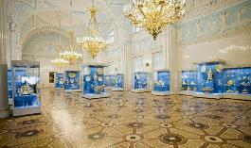
Cung điện Mùa Đông với Viện bảo tàng tranh nổi tiếng nhất nước Nga Ermitage – được thành lập năm 1764, với ba triệu hiện vật đặc biệt quý hiếm, gồm những tác phẩm nghệ thuật, hội họa, điêu khắc qua các thời đại và những cổ vật của các nền văn hoá xa xưa, được trưng bày trong gần 1000 căn phòng lộng lẫy. Cùng với Viện bảo tàng Louvre của Pháp, Vatican của Ý, Ermitage của Nga đã trở thành 1 trong 3 viện bảo tàng nghệ thuật lớn nhất thế giới. Theo tính toán của các chuyên gia, nếu dành 1 phút để chiêm ngưỡng mỗi hiện vật trong bảo tàng, Quý khách có thể sẽ mất… 25 năm cuộc đời với chế độ lao động ngày làm việc 8 tiếng.
Trưa: Quý khách ăn trưa tại nhà hàng địa phương.
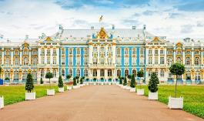
Chiều: Xe và HDV đưa Quý khách đi tham quan:
Thành phố Pushkin hay còn gọi là thành phố Tsarskoe selo – cách St. Perterburg khoảng 40km – Thành phố Pushkin hay còn gọi là Tsarskoye Selo – Hoàng Thôn, nơi dạy dỗ, đào tạo con cháu Sa Hoàng. Thăm Cung điện Ekaterina - niềm tự hào muôn đời của kiến trúc Nga, biểu tượng cho sự xa hoa của chế độ Nga hoàng - được xếp hạng là một trong những cung điện lộng lẫy và nguy nga nhất trên thế giới. Ngày nay, là di sản văn hóa thế giới với Phòng Hổ Phách được mệnh danh là Kì quan thứ tám.
18:30: Đoàn ăn bữa tối tại nhà hàng Việt Nam.
20:00: Xe đưa Quý khách về khách sạn. Nghỉ đêm tại St. Petersburg.
NGÀY 5 | ST. PETERSBURG - MOSCOW (Ăn sáng, trưa, tối)
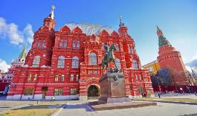
Sáng: Quý khách làm thủ tục trả phòng (bữa sáng take away), khởi hành ra ga tàu, làm thủ tục lên chuyến tàu cao tốc Sapsan để di chuyển tới Moscow.
Trưa: Đoàn tới Moscow, xe và HDV đưa Quý khách đi ăn trưa tại nhà hàng.
14:30: Khởi hành tham quan chương trình Moscow City tour:
- Công viên Zaryade - sự kết hợp tài tình giữa thiên nhiên và nhân tạo. Công viên nằm cạnh Điện Kremlin, gần Quảng trường Đỏ, bên dòng sông Moscow thơ mộng.
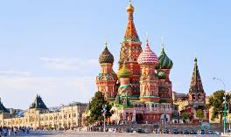
- Quảng trường đỏ - Là quảng trường nổi tiếng nhất của Nga được UNESCO công nhận là Di sản Thế giới năm 1991. Đây là nơi diễn ra lễ đăng quang của các Sa Hoàng trong quá khứ và các nghi lễ quan trọng của chính quyền Nga. (Ngắm toàn cảnh bên ngoài các công trình kiến trúc nổi tiếng được coi là huyền thoại khu vực Quảng trường Đỏ).
- Nhà thờ thánh Basil (bên ngoài) – đẹp rực rỡ như lâu đài cổ tích. Đây là một trong 7 kỳ quan hấp dẫn du khách nhất của nước Nga. Theo truyền thuyết, Sa Hoàng Ivan đã cho chọc mù mắt kiến trúc sư Postnik Yakovlev để ông không thể tạo thêm ra những công trình thứ 2 có thể “so sánh” với nhà thờ thánh Basil.
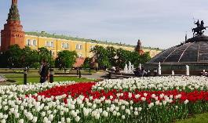
- Lăng Lênin (bên ngoài) – nơi bảo quản và lưu giữ thi hài của Vladimir Ilyich Lenin – tại trung tâm Quảng trường Đỏ tại thủ đô Matxcova.
- Nhà thờ Đức Mẹ Kazan (bên ngoài)
- Bảo tàng lịch sử (bên ngoài)
- Cửa hàng bách hoá GUM.
- Vườn Alexandrovskiy – ngọn lửa bất tử.
- Đài tưởng niệm các liệt sĩ vô danh.
18:30: Đoàn ăn bữa tối tại nhà hàng Việt Nam.
20:00: Xe đưa Quý khách về khách sạn. Nghỉ đêm tại Moscow.
NGÀY 6 | MOSCOW (Ăn sáng , trưa, tối)
Sáng: Quý khách ăn sáng tại khách sạn. Sau đó, xe và HDV đưa Quý khách đi tham quan:
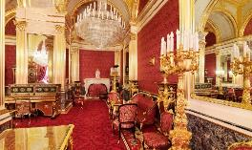
- Nhà thờ Chúa Cứu Thế (bên ngoài) - công trình tôn giáo có ý nghĩa trọng đại, thiêng liêng đối với người Nga trong đạo chính thống.
- Thành điện Kremlin (bên trong) – là nơi ở và làm việc của các Sa Hoàng trước đây và Tổng thống Nga Putin hiện tại. Tại đây, Quý khách có thể tham quan các công trình gắn liền với nhiều kỷ lục khác nhau: Thần Công Vua – khẩu thần công lớn nhất thế giới, Chuông Hoàng Đế - quả chuông nặng nhất thế giới, các nhà thờ cổ với kiến trúc vô cùng độc đáo, là đặc trưng của chính thống giáo Nga…
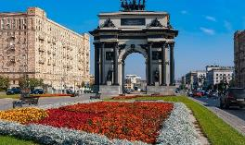
Trưa: Ăn trưa tại nhà hàng địa phương.
Chiều: Đoàn đi tham quan:
- Khải Hoàn Môn.
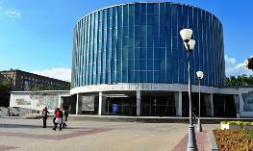
- Quảng trường Chiến thắng – là một đài tưởng niệm nguy nga nhằm kỷ niệm chiến thắng của người Nga trong chiến tranh vệ quốc vĩ đại năm 1941 – 1945. Công viên chiến thắng có ý nghĩa vô cùng quan trọng đối với người Nga, thường được người dân gọi là đồi “cúi chào”. Du khách hãy đi dạo quanh công viên và đắm mình vào từng chương lịch sử hào hùng quần thể các công trình lớn nhất cả nước tưởng niệm chiến thắng Chủ nghĩa Phát xít trong Chiến tranh Vệ quốc lần thứ 2.
- Trường Đại học Tổng hợp mang tên Lomonosov (MGU).
- Bảo tàng Bức tranh tròn “Borodino” (bên trong) – nơi lưu giữ bức tranh khổng lồ diễn tả trận đánh lịch sử tại làng Borodino giữa hai danh tướng nổi tiếng thế giới là Nguyên soái Kutuzov và Hoàng đế Napoleon, trận đánh đẫm máu nhất trong lịch sử chiến tranh cận đại ở Châu Âu. Đây là trận đánh quyết định cho chiến thắng của quân Nga chống lại quân Napoleon năm 1812.
17:00: Shopping tại Trung tâm thương mại.
19:30: Đoàn ăn bữa tối tại nhà hàng Việt Nam.
21:00: Xe đưa Quý khách về khách sạn. Nghỉ đêm tại Moscow.
NGÀY 7 | MOSCOW ISTANBUL (Ăn sáng, Trưa)
Sáng: Quý khách ăn sáng tại khách sạn, sau đó làm thủ tục trả phòng.
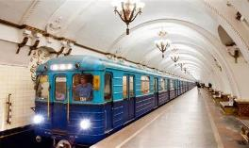
-Tham gia chương trình Metro tour (Hệ thống Tàu Điện Ngầm). Ngoài ý nghĩa về giao thông, tàu điện ngầm Moscow là một trong những công trình kiến ​​trúc lộng lẫy nhất của Liên Xô. Những kiến trúc sư xuất sắc và họa sĩ tài năng nhất của đất nước đã tham gia vào thiết kế, trang trí những ga tàu điện ngầm Moscow đầu tiên. Họ góp phần tạo lên những cung điện nguy nga dưới lòng đất.
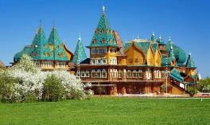
-Thăm Công viên Kolomenskoe – nơi có lâu đài gỗ của Sa Hoàng Alexay (không bao gồm vé vào Lâu đài gỗ), thưởng ngoạn cảnh đẹp đồng quê nước Nga và một phong cách kiến trúc gỗ Nga như trong một câu chuyện cổ tích.
13:30: Đoàn ăn trưa tại nhà hàng.
Sau đó, xe và HDV đưa đoàn ra sân bay Vnukovo - Moscow để làm thủ tục cho chuyến bay TK416 cất cánh lúc 19:25 về Istanbul (VKO – IST 19:25 – 23:25).
23:25: Hạ cánh tại sân bay Istanbul – Thổ Nhĩ Kỳ. Quý khách làm thủ tục nối chuyến về TP. HCM trên chuyến bay TK162 (IST – SGN 01:50+1 – 1610). Nghỉ đêm trên máy bay.
NGÀY 8 | ISTANBUL TP. HCM
16:10 Hạ cánh tại sân bay Tân Sơn Nhất.
Chia tay Quý khách. Hẹn gặp lại quý khách!
Lưu ý: Các điểm tham quan trong chương trình sẽ linh động sao cho phù hợp với tình hình thực tế
GIÁ TRỌN GÓI CHO 01 KHÁCH
(Áp dụng cho đoàn từ 25 khách trở lên bay từ TP. HCM)

NGÀY KHỞI HÀNH | GIÁ TOUR TRỌN GÓI (VND)
NGÀY KHỞI HÀNH | NGƯỜI LỚN | TRẺ EM  (2 đến <11 tuổi)
22 & 28/05/2026 | 61.900.000 | 90%
10/06/2026 | 63.900.000 | 90%
11/08/2026 | 68.900.000 | 90%
31/08/2026 | 66.900.000 | 90%
19/09/2026 | 63.900.000 | 90%
26/09/2026 | 66.900.000 | 90%
03/10/2026 | 65.900.000 | 90%
19/10/2026 | 65.900.000 | 90%
GIÁ TOUR  BAO GỒM | 1. Vé máy bay theo hành trình:  Sài Gòn – Istanbul – St. Petersburg//Moscow – Istanbul – Sài Gòn (Turkish Airlines).  Hành lý xách tay 7 kg + Hành lý ký gửi 30kg.  2. Thuế sân bay, bảo hiểm hàng không và phụ phí xăng dầu hàng không.  3. Visa Nga  4. Vé tàu cao tốc cao tốc khứ hồi: St. Petersburg - Moscow  5. 05 đêm khách sạn 4* tại Nga, 02 khách/phòng (nếu lẻ sẽ ở ghép 3 hoặc nếu không thể ghép được sẽ phải chịu chi phí phòng đơn).  6. Xe ô tô chất lượng đời mới phục vụ đoàn + 01 chai nước/người/ngày theo chương trình ở Nga.  7. Các bữa ăn theo chương trình.  8. Vé tham quan theo chương trình vào cửa 01 lần:  - Cung điện Mùa Đông (Bảo tàng Hermitage)  - Hạ viện Cung điện Mùa Hè Peterhof  - Cung điện Mùa thu Ekaterina  - Du thuyền trên sông Neva (ban ngày)  - Thành Kremlin  - Bảo tàng Bức tranh tròn Borodino  - Metro tour  9. Hướng dẫn viên đi cùng từ Việt Nam (với đoàn trên 15 khách)  10. Hướng dẫn viên địa phương tại Nga.  11. Bảo hiểm du lịch mức đền bù tối đa 50.000 USD/vụ  12. Mũ du lịch  13. Hoá đơn VAT
GIÁ TOUR  KHÔNG BAO GỒM | Hộ chiếu, chi tiêu cá nhân, chi phí hành lý quá cước.  - Các chi phí phát sinh ngoài chương trình  - Phụ thu phòng đơn: 5.800.000 VNĐ  - Tiền tip cho HDV & lái xe mức đề nghị thấp nhất là 7 USD/người/ngày x 8 ngày
THỦ TỤC XIN VISA
1. Scan mặt hộ chiếu còn thời hạn trên 6 tháng kể từ ngày khởi hành (trang 2 + 3).
2. File mềm ảnh 3,5 x 4,5cm chụp trên nền phông trắng, không đội mũ, không đeo kính, không cười (ảnh chụp trong vòng 6 tháng so với ngày khởi hành).
3. Cung cấp các thông tin cá nhân - có bản thông tin mẫu khai xin visa.
4. Thời hạn nộp hồ sơ để xin visa: Ít nhất 15 ngày trước ngày khởi hành.
CÁC LƯU Ý
- Do các chuyến bay phụ thuộc vào các hãng Hàng không nên trong một số trường hợp giờ bay có thể thay đổi mà không được báo trước. Vé đã xuất là vé đoàn, vui lòng không hoàn hủy.
- Tùy vào tình hình thực tế, thứ tự các điểm tham quan trong chương trình có thể thay đổi nhưng vẫn đảm bảo đầy đủ các điểm tham quan như lúc đầu.
- Bất cứ một hình thức bỏ hoặc không sử dụng dịch vụ gì tại nước ngoài đều không được hoàn lại tiền vì mọi dịch vụ đã được thanh toán trước. Theo chương trình đã ký với đối tác, quý khách sẽ đi theo tour suốt chương trình. Quý khách nào tách đoàn vui lòng báo trước.
- Công ty sẽ không chịu trách nhiệm bảo đảm các điểm tham quan trong trường hợp:
  - Xảy ra thiên tai: bão lụt, hạn hán, động đất…
  - Sự cố về an ninh: khủng bố, biểu tình
  - Sự cố về hàng không: trục trặc kỹ thuật, an ninh, dời, hủy, hoãn chuyến bay.
  - Nếu những trường hợp trên xảy ra, Công ty sẽ xem xét để hoàn trả chi phí không tham quan cho khách trong điều kiện có thể (sau khi đã trừ lại các dịch vụ đã thực hiện như phí làm visa…. và không chịu trách nhiệm bồi thường thêm bất kỳ chi phí nào khác).
- Đối với trường hợp khách làm phẫu thuật thẩm mỹ khuôn mặt, nên làm lại hộ chiếu. Công ty sẽ không chịu trách nhiệm về vấn đề xuất nhập cảnh của quý khách.
ĐIỀU KIỆN HOÀN HỦY ĐỔI
Khách hàng yêu cầu huỷ tour
Sau khi ký hợp đồng, nếu Bên A yêu cầu huỷ tour thì chính sách phí huỷ tour được áp dụng như sau:
Thời gian huỷ tour | Phí huỷ áp dụng
Sau đặt tour và trước khởi hành 90 ngày trở lên | 5.000.000đ/ khách
Sau đặt tour và trước khởi hành 45 ngày - 89 ngày | 15.000.000đ/khách
Sau đặt tour và trước khởi hành 30 - 44 ngày | 50% tổng giá trị tour
Sau đặt tour và trước khởi hành 20 - 29 ngày | 90% tổng giá trị tour
Sau đặt tour và trước khởi hành 15 - 19 ngày | 100% tổng giá trị tour
Lưu ý:
- Phí hủy tour áp dụng trong mọi trường hợp khi khách hàng chủ động yêu cầu hủy tour.
- Quý khách không hợp tác gửi hồ sơ đúng hạn (bao gồm hộ chiếu còn hạn trên 6 tháng kể từ ngày cuối cùng của tour khởi hành)
Huỷ tour do Công ty Du lịch
Do tính chất tour ghép đoàn, nếu trước ngày khởi hành 5 ngày mà Bên B không gom đủ 15 khách hoặc số khách được cấp visa trước khởi hành 5 ngày không đảm bảo tối thiểu 15 khách thì Bên B có quyền huỷ đợt khởi hành theo hợp đồng và cùng Bên A sắp xếp chọn ngày đi mới căn cứ theo kết quả visa được cấp.

Chúc quý khách một chuyến đi thú vị và bổ ích!

Your Perfect Services

